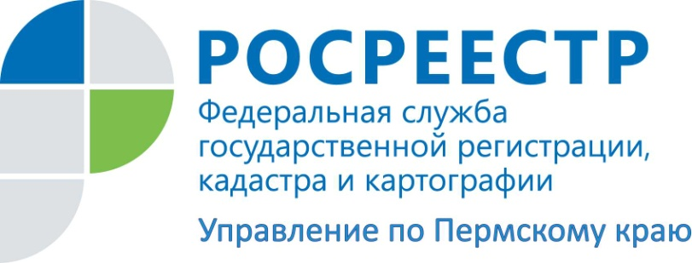
ПРЕСС-РЕЛИЗ

В 2020 году Росреестр Прикамья внес сведения о кадастровой стоимости в отношении 18 000 новых объектов недвижимости в сокращенные сроки

С начала 2020 года в отношении более пяти тысяч вновь образованных земельных участков в составе земель населенных пунктов и в отношении тринадцати тысяч новых объектов капитального строительства Пермского края внесена актуальная кадастровая стоимость в Единый государственный реестр недвижимости (ЕГРН) в сокращенные сроки.
Елена Чернявская, заместитель руководителя Управления Росреестра по Пермскому краю, поясняет:
«С 2019 года в Пермском крае кадастровая стоимость по объектам капитального строительства, а также по земельным участкам в составе земель населенных пунктов определяется оценщиками Государственного бюджетного учреждения Пермского края «Центр технической инвентаризации и кадастровой оценки Пермского края».
В целях определения кадастровой стоимости новых объектов Росреестр передает сведения в Центр технической инвентаризации и кадастровой оценки Пермского края. Оценщики ЦТИ определяют кадастровую стоимость и направляют результаты для внесения в ЕГРН.
Установленный (с учетом необходимого взаимодействия сторон) законом срок определения кадастровой стоимости и внесения данных в реестр недвижимости для объектов недвижимости, поставленных на кадастровый учет в 2020 году, составляет 36 рабочих дней со дня постановки (внесений изменений в характеристики) объекта на кадастровый учет. Благодаря оперативному взаимодействию реальные сроки внесения актуальной кадастровой стоимости в реестр недвижимости Управлением сокращены в два раза».
Напоминаем! Узнать кадастровую стоимость объекта недвижимости можно бесплатно:
- на сайте Росреестра в разделе «Сервисы/ Справочная информация по объектам недвижимости в режиме online» https://rosreestr.ru/wps/portal/online_request.,
- выбрав интересующий объект на Публичной кадастровой карте,
- в разделе «Электронные сервисы» запросить выписку из ЕГРН о кадастровой стоимости;
- обратившись в офисы Многофункционального центра «мои документы» (по предварительной записи в период ограничительных мер в связи с эпидемиологической обстановкой по коронавирусу, телефон 8 800 550 05 03).

Об Управлении Росреестра по Пермскому краю
Управление Федеральной службы государственной регистрации, кадастра и картографии (Росреестр) по Пермскому краю является территориальным органом федерального органа исполнительной власти, осуществляющим функции по государственному кадастровому учету и государственной регистрации прав на недвижимое имущество и сделок с ним, землеустройства, государственного мониторинга земель, а также функции по федеральному государственному надзору в области геодезии и картографии, государственному земельному надзору, надзору за деятельностью саморегулируемых организаций оценщиков, контролю деятельности саморегулируемых организаций арбитражных управляющих, организации работы Комиссии по оспариванию кадастровой стоимости объектов недвижимости. Осуществляет контроль за деятельностью подведомственного учреждения Росреестра - филиала ФГБУ «ФКП Росреестра» по Пермскому краю по предоставлению государственных услуг Росреестра. Руководитель Управления Росреестра по Пермскому краю – Лариса Аржевитина.
http://rosreestr.ru/
http://vk.com/public49884202
Контакты для СМИ
Пресс-служба Управления Федеральной службы
государственной регистрации, кадастра и картографии (Росреестр) по Пермскому краю

+7 (342) 205-95-58 (доб. 0214, 0216, 0219)

press@r59.rosreestr.ru

